Навчально – виховний комплекс
«Загальноосвітня школа І – ІІІ ст. №25,
природничо – математичний ліцей»

( за 2007 – 2010 навчальний рік)

Підготувала Тикул О.А.

Кіровоград 2010 р

Продовжуючи традицію екологічного виховання в листопаді 2007 року на базі
Навчально – виховного комплексу « загальноосвітня школа І – ІІІ ст.. № 25, природничо – математичний ліцей» була заснована Кіровоградська Обласна Дитяча Громадська Екологічна Організація «Біосвіт» на чолі з директором школи – Матяшовою Л.П., президентом організації – Тикул О.А. та тридцятьма учнями активними членами організації.
Мета діяльності:
- популяризація екологічного руху серед дітей та молоді області;
- сприяння вирішенню гострих та актуальних екологічних питань сьогодення;
- виховання у підростаючого покоління власного екологічного світогляду;
Наші партнери:
- Кіровоградське обласне управління екології;
- Кіровоградський обласний центр туризму, краєзнавства, спорту та екскурсій учнівської молоді;
- Рівненський екологічний центр;

Пропонуємо ознайомитись з діяльністю організації
Невід’ємною частиною розвитку здібностей дитини та роботи з обдарованими дітьми є позаурочна робота. Учні нашої школи приймають активну участь у екологічних проектах, що вимагає поглиблених знань з природознавства, біології, хімії.
В 2000 - 2002 році учні та вчителі приймали участь у всеукраїнському проекті «Модернізація муніципального водопостачання в Україні» В ході реалізації програми були проведені наступні заходи:
- знайомство з програмою раціонального водовикористання;
- історія розвитку водоканалу в Кіровограді;
- водні ресурси Кіровоградщини: річки, ставки, джерела;
- Кругообіг води в природі. Проблема забруднення води;
- Визначення якісного та кількісного складу води в Кіровограді;
- Система очищення питної води;
- Практичні заняття по розв’язуванню нестандартних задач на виході водоводу з урахуванням корозії.
В 2000 – 2001 році учні ліцею № 25 приймали активну участь у проведені природоохоронної роботи в межах Міжнародної екологічної науково – дослідницької програми «Аква – віта». В результаті дослідницької роботи ліцеїсті та молодші школярі і розкрили свої творчі здібності і професійні якості майбутніх науковців.
Метою даного проекту є:
- Виміряти хімічну токсичність і мікробіологічне забруднення в зразках води з місцевих водоймищ та водоводу та перевірити придатність води для вирощування насінин салату, цибулі та гідри;
- Дати можливість школярам зрозуміти з допомогою наукових експериментів як важливо захищати водні ресурси та розвинути навички високого рівня;
- Розвинути творчі здібності учнів і професійні якості особистості;
- Збирати інформацію, проводити дослідження які перетинаються з науковими дисциплінами і пов’язані із здоров’ям людей та екосистем.
Першими кроками діяльності організації стали прибирання та озеленіння пришкільних територій.
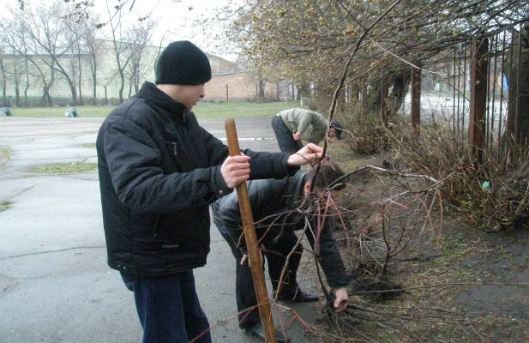
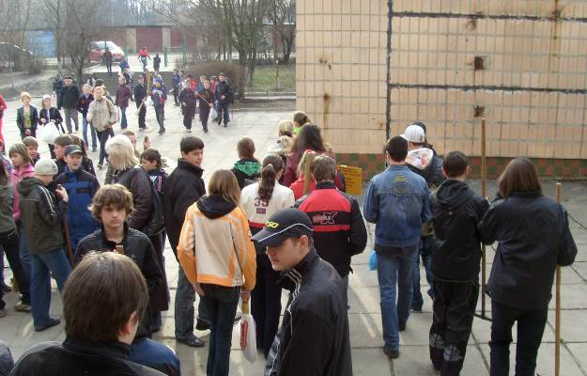

В 2007 – 2008 навчальному році наша організація приймала участь у таких проектах:
1.Разом з гуртком «Географів – Краєзнавців» Кіровоградського ОЦТКСЕУМ під керівництвом Михайлюка Андрія Васильовича члени КОДГЕО «Біосвіт» приймали участь у туристсько-краєзнавчій експедиції „КРАСА І БІЛЬ УКРАЇНИ” – Річки Кіровоградщини. А саме на базі НВК «ЗОШ І – ІІІ ст. № 25, ПМЛ» проводили конкурс малюнків «Вода – еліксир життя» і досліджували значення води для живих організмів і для планети Земля.

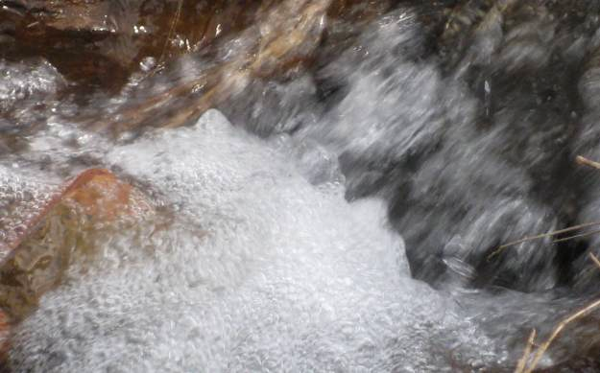
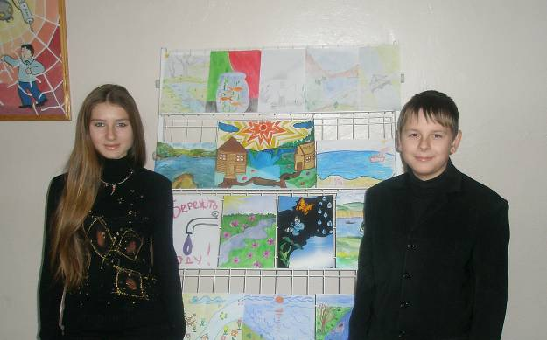




2.Будинок мій – моя фортеця! Чи може уявити своє життя людина без будівель? Ну хіба що уявити. Будівля складається з фундаменту, до якого можна віднести чотири закони екології
Б. Коммерона; підлоги, або як ти і твоя родина впливають на якість довкілля; стін, або як твоє помешкання впливає на тебе та твою родину; вікон, або середовища навколо твоєї домівки; дверей, або що ми виносими з хати назовні; даху, тобто вибір продукції, безпечної для здоров’я і довкілля. Таке порівняння будівлі з навколишнім середовищем нас зацікавило і ми прийняти участь у всеукраїнській акції «Дім в якому ти живеш». Дві учениці Циганенко Катерина 8 – б клас та Лисенко Ольга 9 – в клас стали переможцями конкурсу, 22 квітня 2008 року були запрошені до міста Києва і на День Землі отримали подарунки, грамоти і просто чудовий настрій.
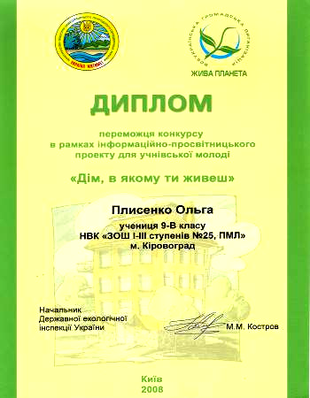
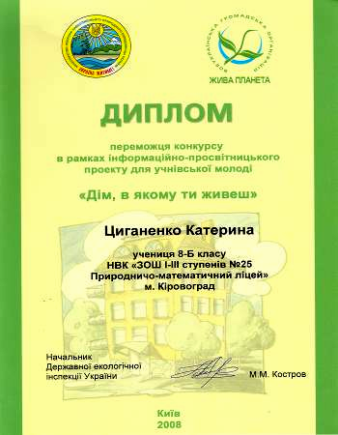

3. Бережімо планету Земля
Від забруднень і від сміття
Щоб із космосу було видно всім
Чисті води і зелень лісів.
Учні 2 – х класів
І дійсно як свідчать космонавти, дивлячись на Землю з висоти космічної орбіти око бачить в основному три кольори: білий – колір хмар і льодових полярних шапок, блакитний колір світового океану та зелений – колір лісів. Ліс недаремно називають легенями планети оскільки в результаті процесу фотосинтезу зелене листя рослин поглинає вуглекислий газ і виділяє кисень. Збереження лісових насаджень є актуальним екологічним питанням сьогодення.

З 7 – 11. 04. 2008 року учениці 8 – Б класу Ковальська Олена, Мілай Юлія,
Циганенко Катерина та учениця 9 – В класу Лисенко Ольга, які є членами КОДГЕО «Біосвіт», прийняли участь у всеукраїнському освітньому екологічному проекті «Зелена латка на сірому місті» в місті Рівне.
Учениці пройшли 32 годинний майстер – клас отримали подарунки та сертифікати.

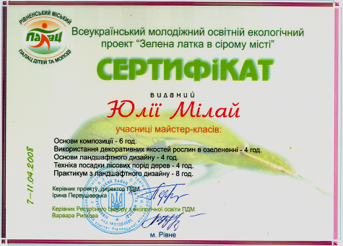
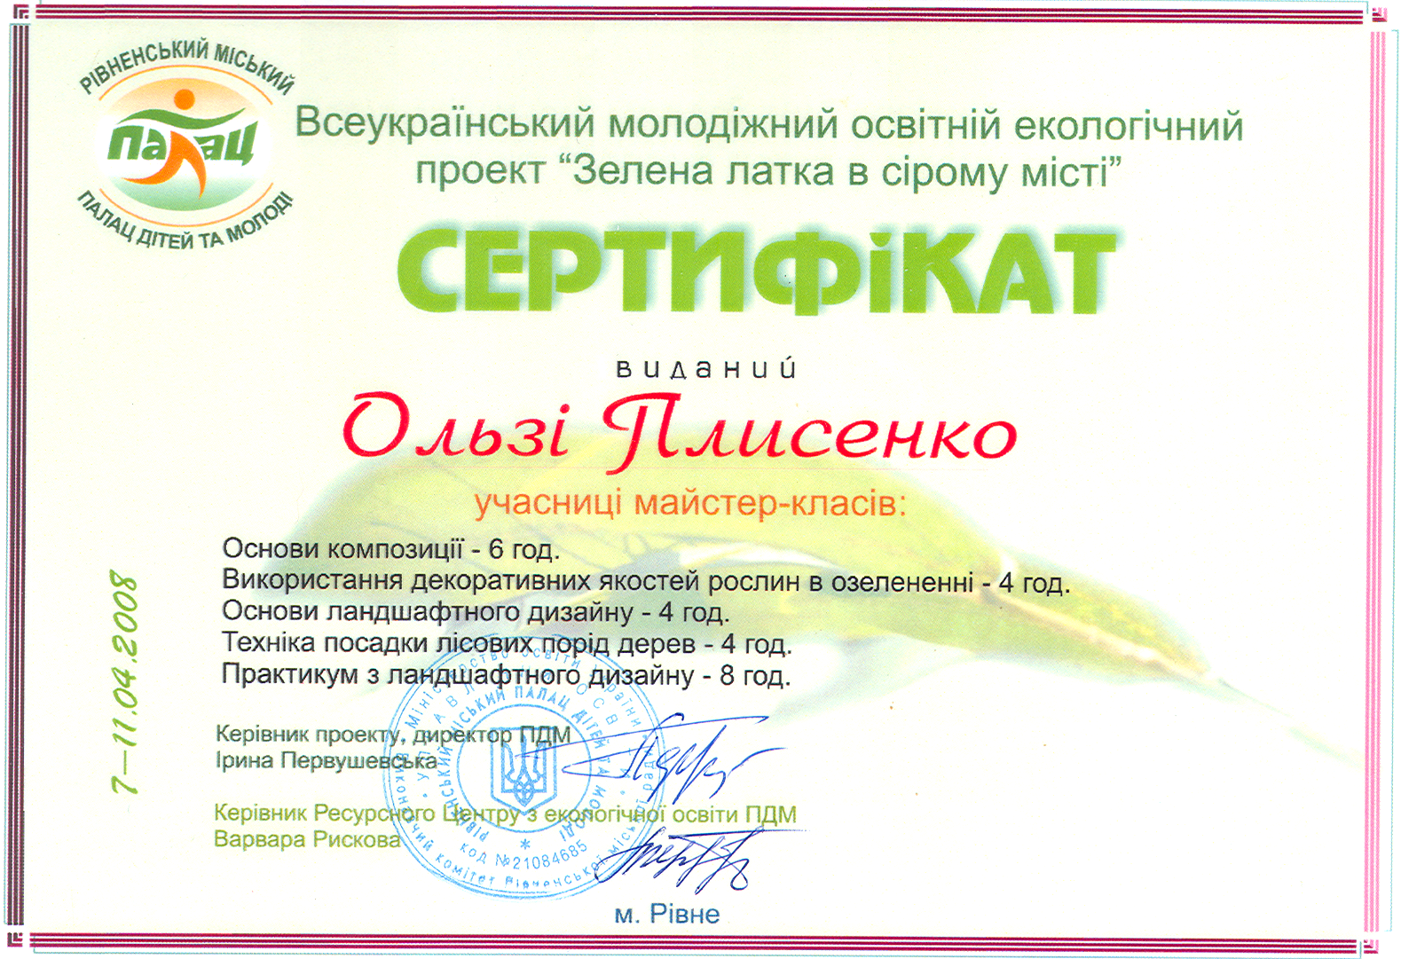

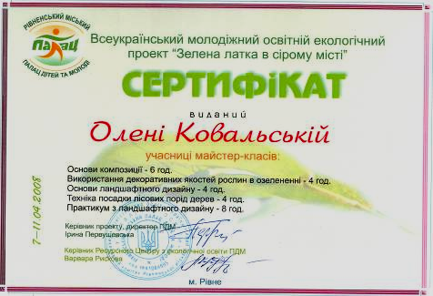
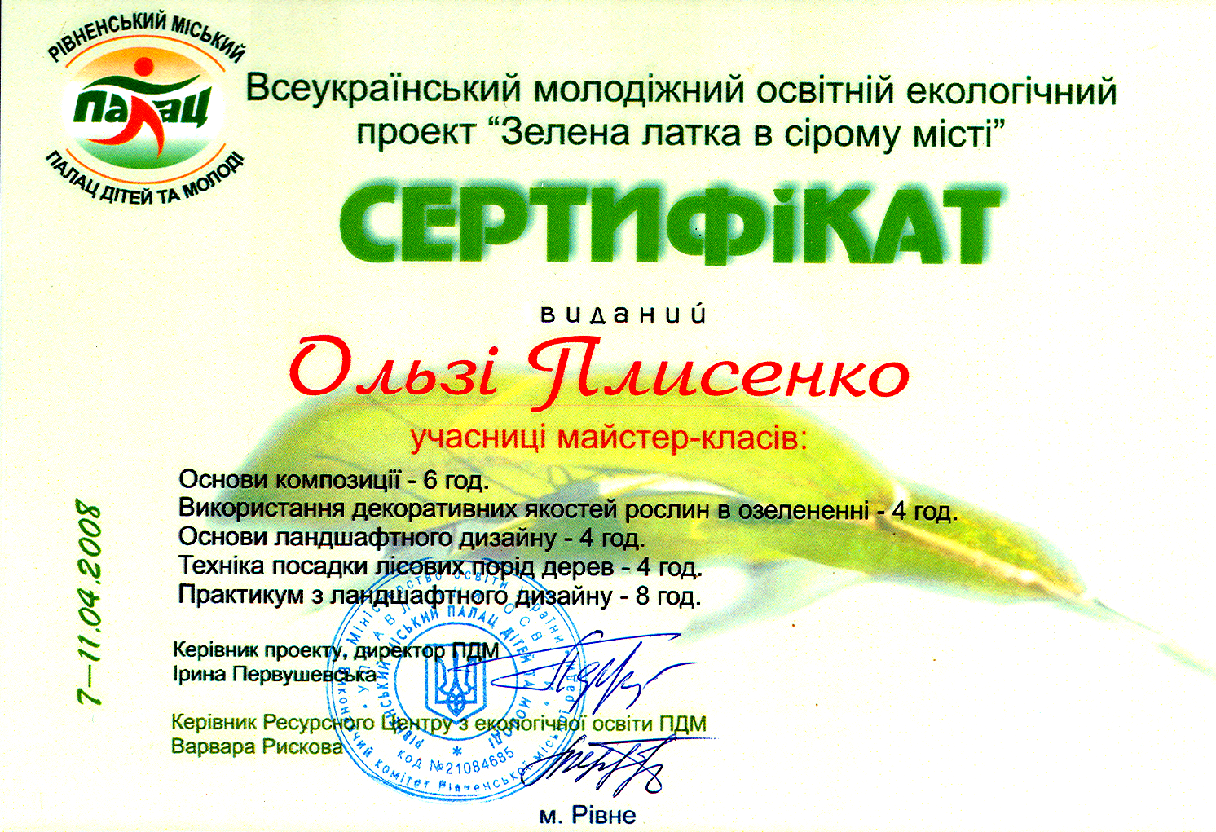

4. Тече вода із – за гаю та попід горою.
Хлюпощуться качаточка помеж осокою…
Тече вода край города. Вода ставом стала.
Прийшло дівча воду брати, брало заспівало…
Т.Г. Шевченко
У багатьох країнах світу, а насамперед в Україні, спостерігаються загальний дефіцит, зростаюче забруднення і поступове знищення джерел прісної води. Чинниками, що спричиняють ці явища, є неналежно очищені стічні води, втрата природних водозабірних площ, знищення лісових масивів, ненаукові методи ведення сільського господарства, що ведуть до надходження пестицидів та інших хімічних речовин у воду...
Тому члени КОДГЕО «Біосвіт» прийняли участь у щорічному всеукраїнському конкурсі

«До чистих джерел» Міністерства охорони навколишнього природного середовища України УМВС «Екологія людини» і запропонували творчу роботу «Вода - Джерело життя,,,»

Метою конкурсу є розширення в суспільстві практичної природоохоронної діяльності, спрямованої на охорону і поліпшення стану джерел, річок, водойм України, раціональне використання водних ресурсів, підвищення екологічної і правової обізнаності громадян щодо охорони водних ресурсів шляхом залучення широких верст населення до практичної природоохоронної роботи, розвитку екологічної ініціативи.

В 2008 – 2009 навчальному році наша організація приймала участь у таких проектах:
1. Всеукраїнський екологічний конкурс “Будівлі і енергозбереження”
В ході даного проекту діти намагались з’ясувати:
  - Що таке будівля з точки зору енергозбереження?
  - Чи можлива ефективна економія енергоресурсів, за умов непродуманого будівництва приміщень?
  - Чи є приміщення нашої школи енергозберігаючою будівлею?
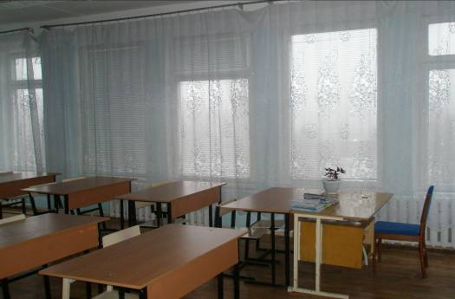
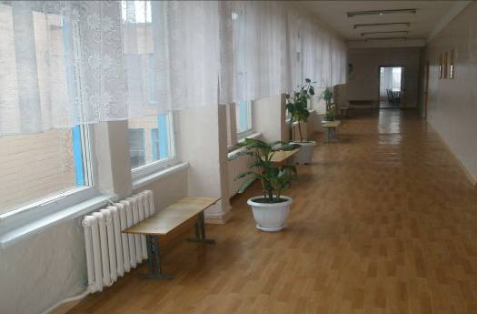

2. Міський конкурс екологічних проектів станції юних натуралістів “Тече вода . . .”
Прісна вода є найціннішою складовою життя на Землі. Вона вкрай необхідна як для підтримання елементарних проблем людини і забезпечення роботи багатьох галузей господарства, так і для підтримання функціонування регіональних і глобальних екосистем. Разом з тим очікується, що вода буде одним з найдефіцитніших природних ресурсів ХХІ століття. У випадку збереження існуючих моделей споживання водних ресурсів у 2025 р. двоє з кожних трьох осіб на Землі будуть жити в умовах дефіциту води.
На території мікрорайону Новомиколаївки налічується близько 11 – ти джерел води та 4 – х ставків, води яких люди використовують для пиття, миття, прання, приготування їжі, відпочинку, спорту і розваг, тобто вода є основним компонентом життя, тому свою роботу ми вирішили направити на дослідження та поширення інформації про стан водного середовища, а саме придатності ставкової води до пиття, і його збереження.
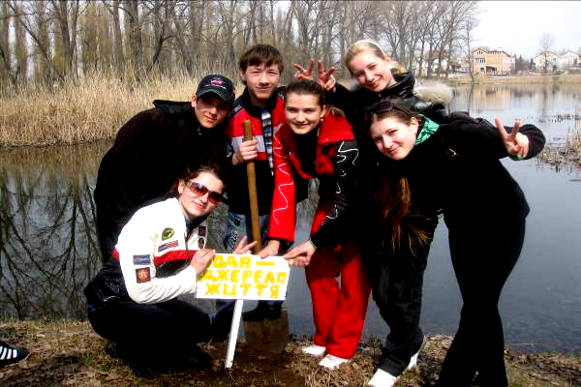
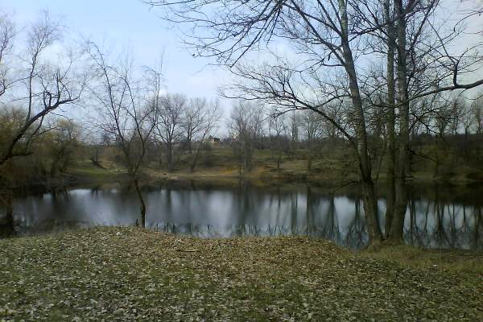

3 Народна мудрість каже:
«Хочеш щоб до тебе ставились з добром, відносься з тим же добром до інших людей.
Міжнародний благодійний Фонд «Україна 3000» за підтримки Міністерства освіти і науки України, Міністерства України у справах сім’ї, молоді та спорту у співпраці з Академією педагогічних наук України щорічно проводить конкурс благодійних проектів
«Добро починається з тебе» учні 2 – 10 класів НВК «ЗОШ І – ІІІ ст. № 25, ПМЛ» приймали активну участь у реалізації ІІ етапу конкурсу під назвою «Ковток повітря»
Враховуючи, що повітряна оболонка Землі, її атмосфера є однією з найголовніших умов життя, без їжі людина може прожити місяць, без води — тиждень, а без повітря не може прожити й двох хвилин. Атмосфера має величезне екологічне значення і збереження її є актуальним питанням сьогодення. Тому члени нашої організації вирішили не бути осторонь проблеми забруднення повітря. Щоб зменшити викиди отруйних речовин у повітря потрібно не лише дотримуватись санітарних норм роботи великих підприємств, а й докорінно змінити своє ставлення до навколишнього середовища.
Даний проект спрямований на покращення естетично – санітарного стану навколишніх
мікрорайонів, оскільки мікрорайони Новомиколаївка і Лелеківка розташовуються майже на околиці міста зі значною перевагою жителів приватного сектора. Незважаючи на це, райони містять значну кількість рекреаційних зон ( міський пляж, гай Десантників, лісопаркова зона, Солдатські ставки тощо), які не завжди відповідають естетично – санітарним нормам.
За осінньо – зимовий період в цих зонах виникає велика кількість несанкціонованих сміттєзвалищ.
Традиційно учні школи, більшість з яких є членами КОДГЕО “Біосвіт”, залучаються до прибирання пришкільних територій. Дбаючи про чистоту мікрорайонів, ми вирішили не тільки дослідити стан зон відпочинку та інших територій мікрорайонів, а й почати діяти. Для реалізації плану дій звернулись до начальника державної інспекції по благоустрою міста при міськвиконкомі Іванову В. А. з наданням інформації про несанкціоновані сміттєзвалища, підтвердивши її фотофактами. Також звернулись із проханням замінити старий сміттєвий бак на території школи на новий сучасний.
Серед виявлених звалищ сміття були такі, що могли бути ліквідовані самими учнями, без порушень санітарних норм. Але були і такі, що могли бути ліквідовані тільки силами міської громади.
11.04.2009 року в рамках місячника по благоустрою міста, був оголошений загальноміський суботник, в якому ми брали активну участь і надали благодійну допомогу по ліквідації попередньо виявлених звалищ сміття. Також провели акцію по попередженню виникнення нових «гір» сміття. Для цього на місцях прибраних звалищ встановили інформаційні таблички, виготовлені руками учнів, з закликами щодо дотримування чистоти прибраних ділянок та негативного впливу сміттєзвалищ на організм людини і на природу взагалі.
Для реалізації проекту провели загальношкільні заходи, а саме:
- конкурс « Краєвиди моєї місцевості»
- конкурс на кращий слоган, націлений на дотримання чистоти і порядку
- конкурс малюнків «сучасні сміттєві баки – актуальність чи потреба?»
- опитування громадської думки «Ковток повітря»
Результати реалізації проекту

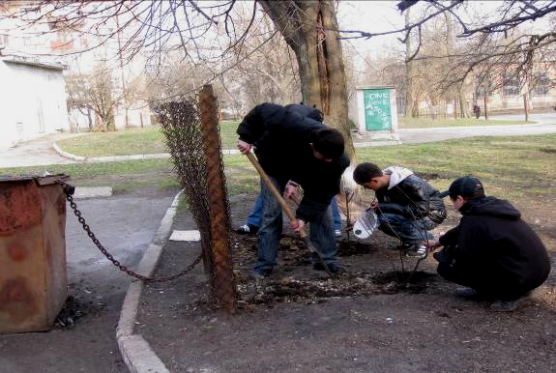
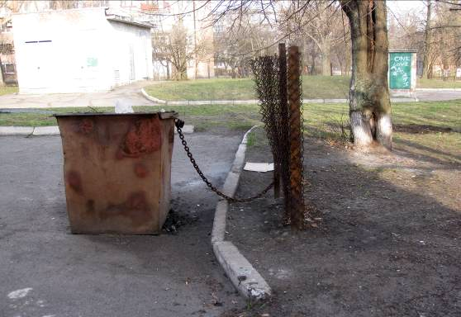

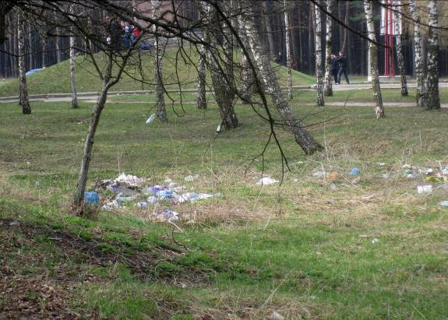
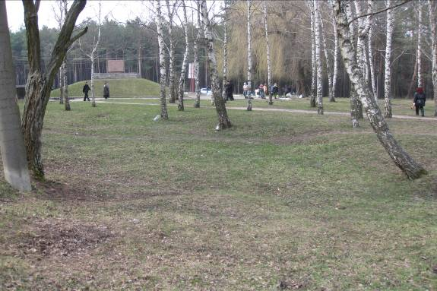

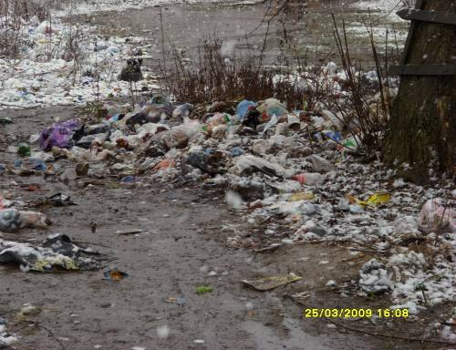
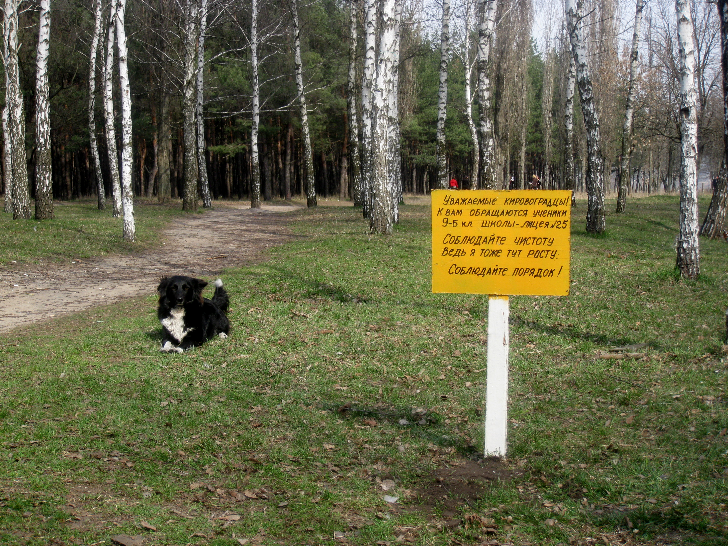

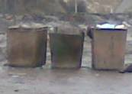
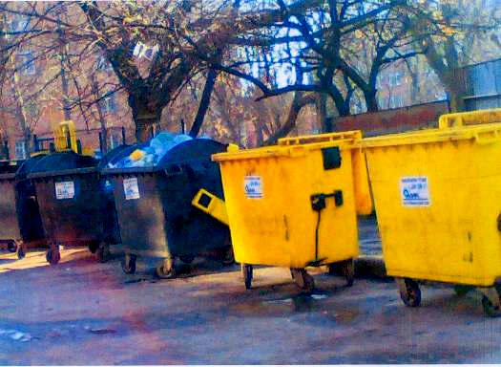

В травні 2009 року наша творча група була запрошена до Київської національної академії мистецтв для представлення роботи «Ковток повітря» Отримали дипломи, подарунки, путівку до міжнародного дитячого табору «Артек»
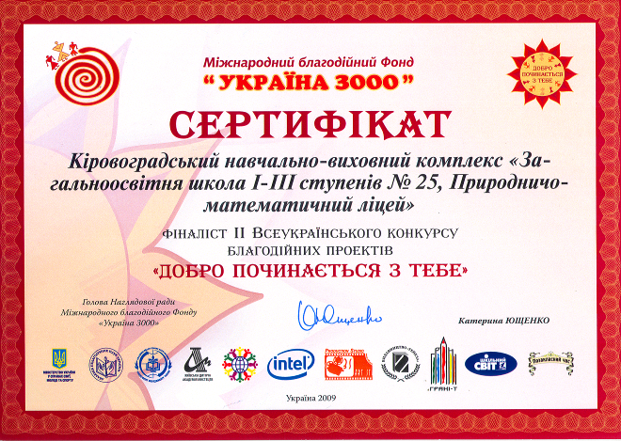
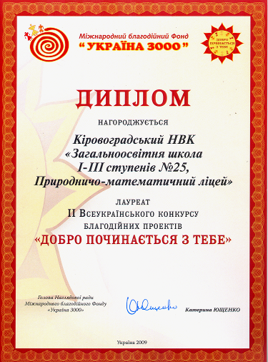

Проекти 2009 – 2010 навчального року
1. Фотоконкурс Екологічні проблеми міста в полі зору молоді»
4 – 5 жовтня приймали участь в конкурсі і в трьох номінаціях земля, вода, повітря учні нашої школи зайняли перше місце.
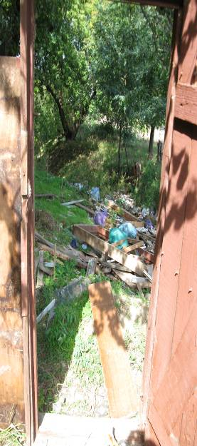
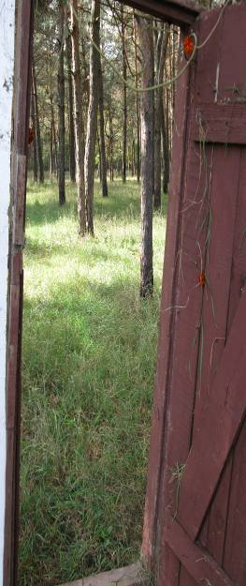
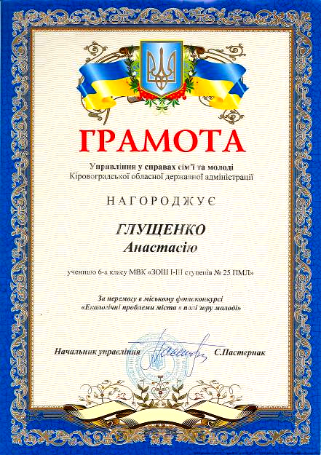
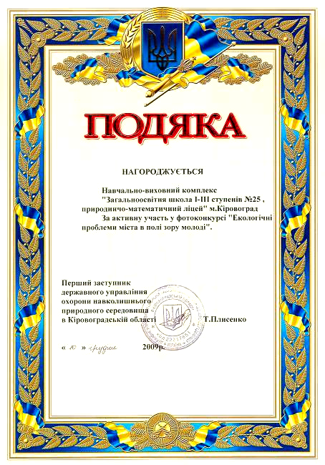

2.Міжнародний екологічний проект «Ліс – мій друг»
Ліс зустрів мене як друга
горлиць теплим воркуванням…

Наймолодші учасники екологічної організації, а саме учні 1 – 3 –х класів прийняли участь в екологічному проекті «Ліс – мій друг». Проект націлений на збереження лісових насаджень, їх оновлення. У вигляді цікавих малюнків, презентацій учні висловлювали своє ставлення до всесвітньої проблеми вирубки лісів та пропонували заходи по збереженню лісових насаджень.

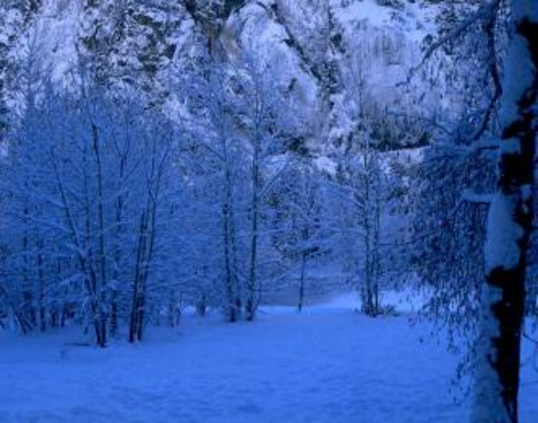

3. Всеукраїнський конкурс благодійних проектів «Добро починається з тебе»
Проблема радіологічного забруднення є однією з найактуальніших екологічних проблем сьогодення, результатом якої є щорічне зростання кількості онкохворих людей на території Кіровоградщини та в Україні. Щорічно хвороба молодшає і кожна людина знаходиться в зоні ризику. На розгляд національної комісії учасники проекту запропонували благодійний проект «Радість життя»

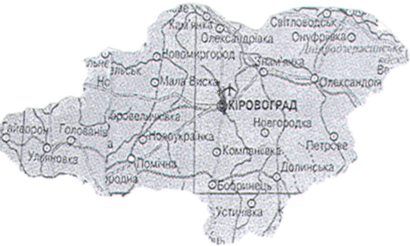



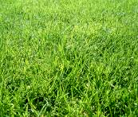
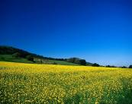
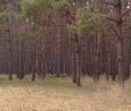
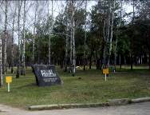


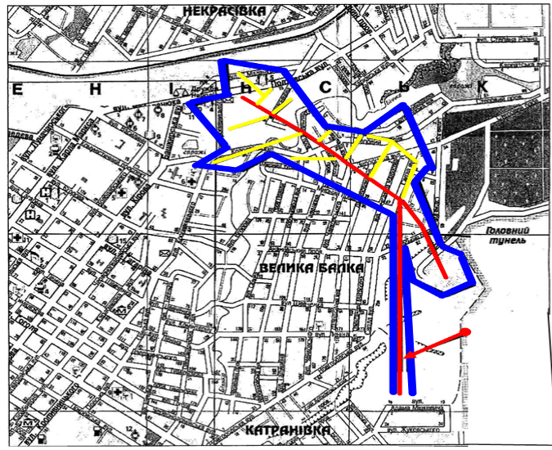
кордони
шахт
центральний
вхід

4. Міжнародний екологічний конкурс «Бережи свою планету – Всі проти змін клімату» «Мир і співпраця»
Конкурс проводиться для тих, хто не байдужий і на може мовчати з питань захисту навколишнього середовища, а також для тих, хто хоче розповісти світу свої погляди на проблему глобального потепління.

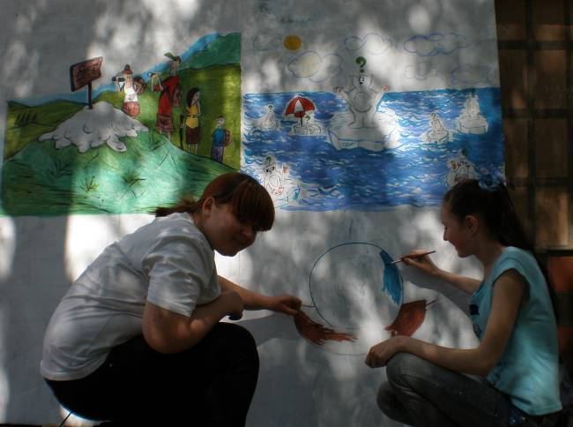
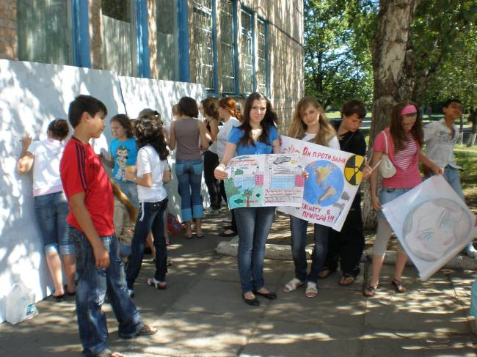

Проекти 2010 – 2011 навчального року

1. Всеукраїнськийк конкурс «Збережи життя»
Життя – це любов, надія, віра, багатство, надбання, вмістилище… Життя – це радість! Життя – найцінніший скарб!
В рамках всеукраїнської акції «Збережи життя» у конкурсі соціальної реклами, учні нашої школи були нагороджені грамотами Навчально – наукового педагогічного комплексу та Центру естетичного виховання «Натхнення»
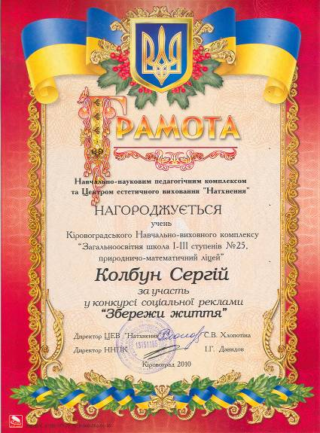
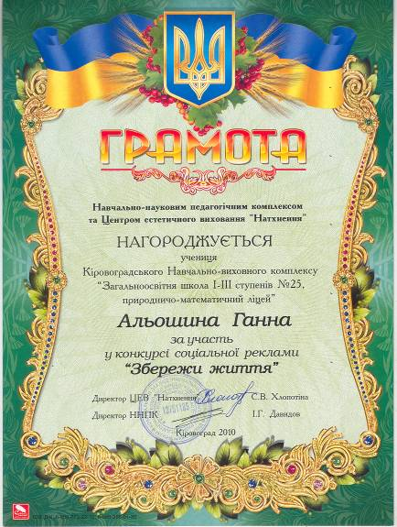
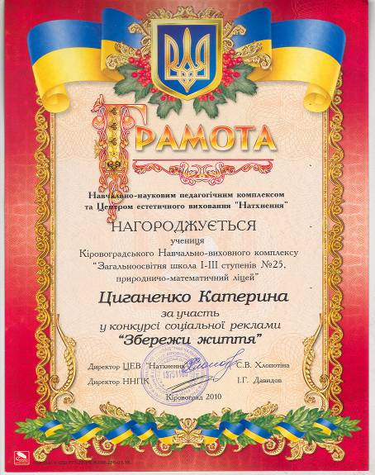
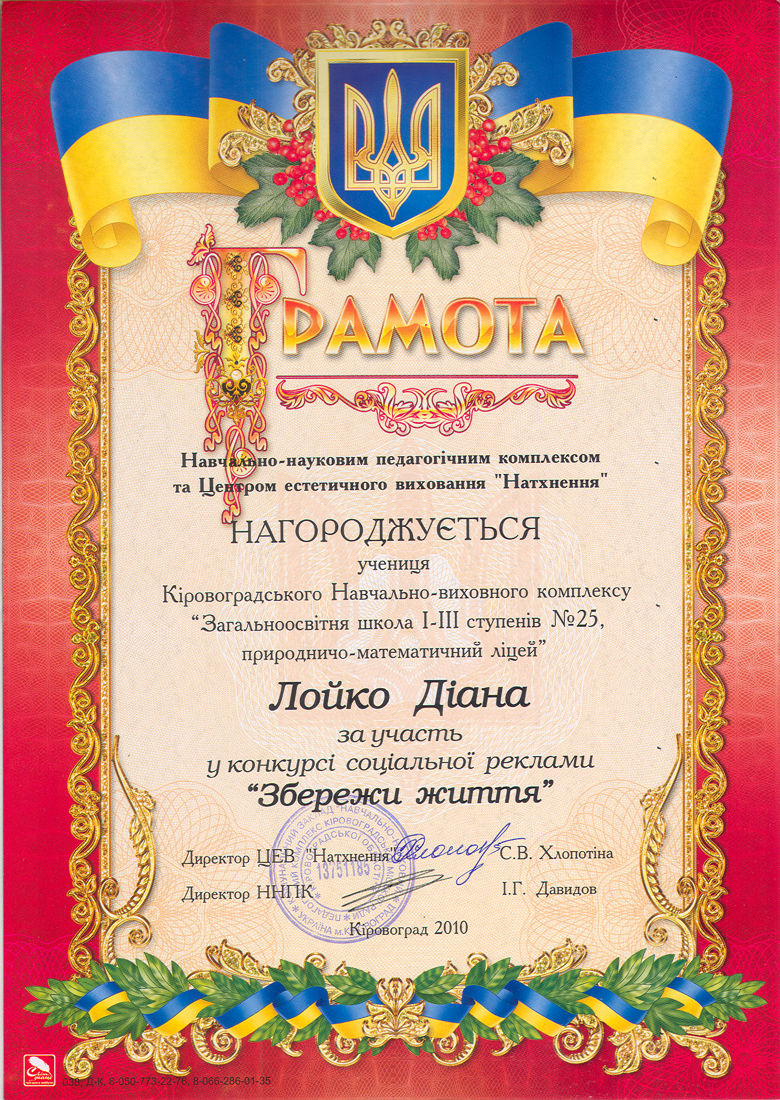
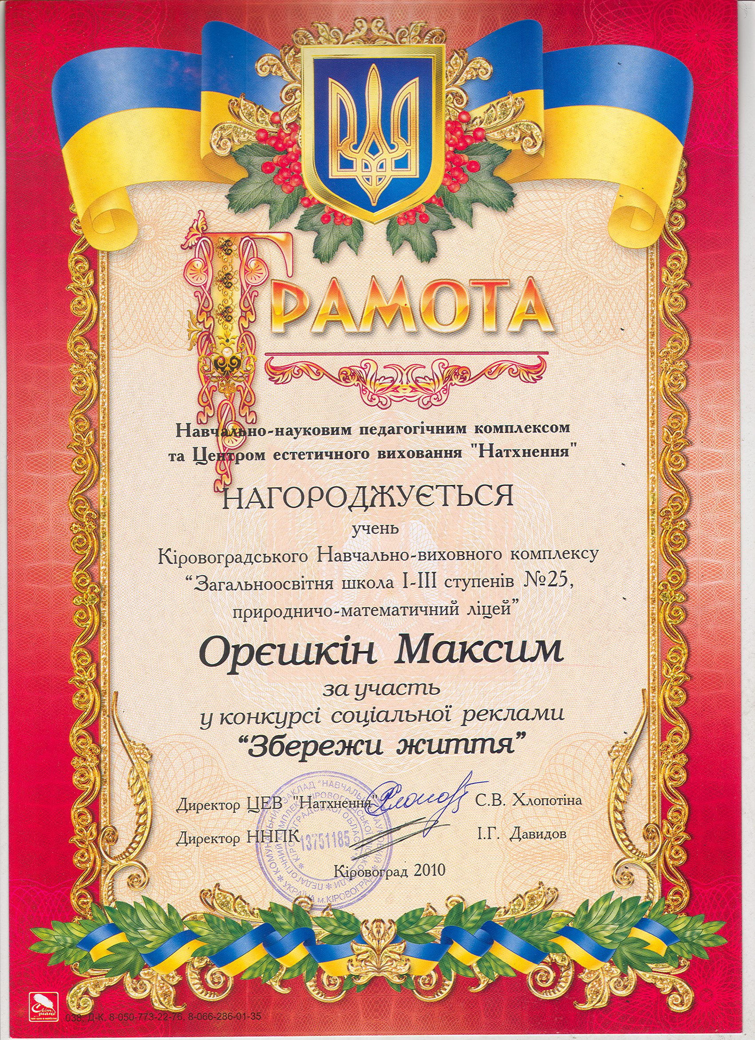
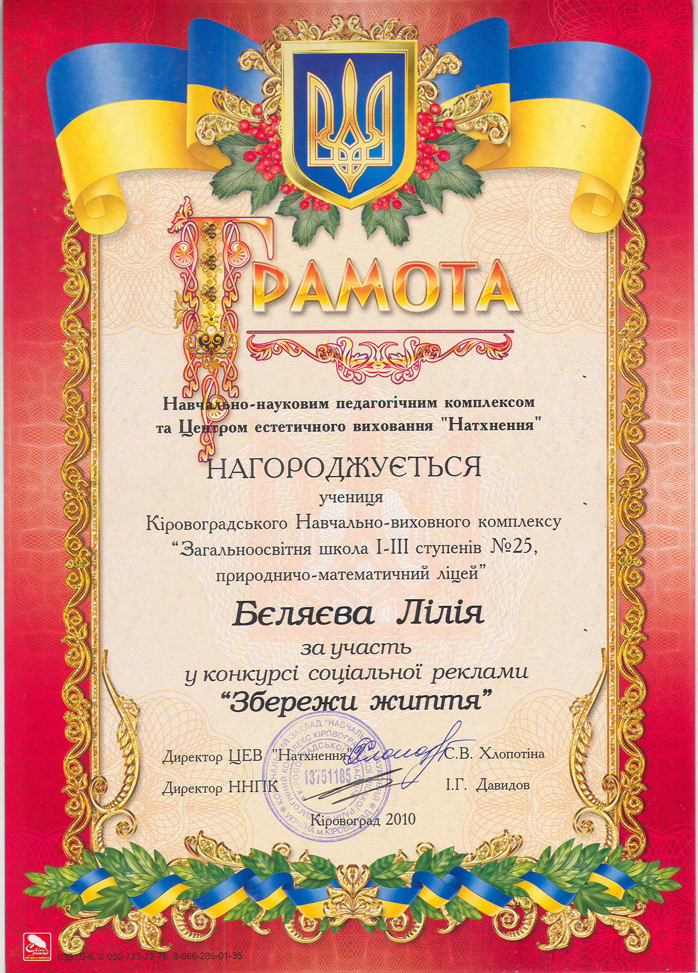

2. Вплив міських громад на вирішення екологічних проблем
КОДГЕО «Біосвіт» з благодійним екологічним проектом «Місто на урані» в рамках проекту «Радість життя» була нагороджена грамотою за кращу роботу у міському конкурсі презентацій «Мій спосіб захисту оточуючого довкілля»

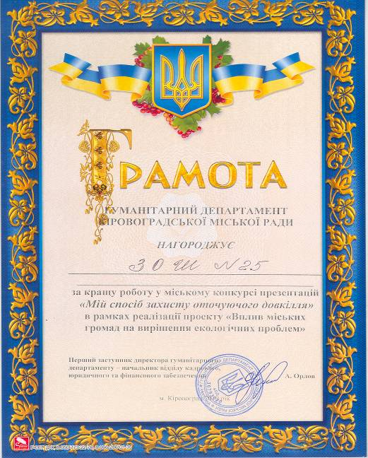

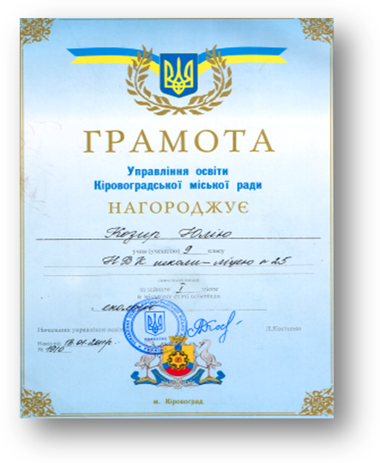
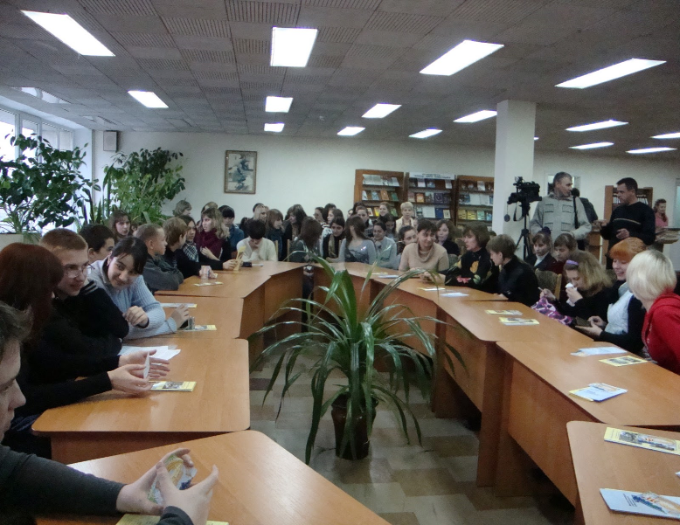
- Міська олімпіада з екології

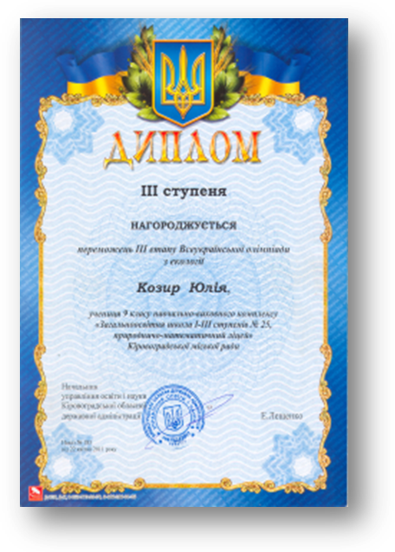
- Обласна олімпіада з екології

- Захист науково – дослідницьких робіт Малої Академії Наук, секція екологія


